昆 明 市 财 政 局

关于共青团昆明市委开展青年文化专列主题车站文化产品设计政府购买服务工作的复函

共青团昆明市委：
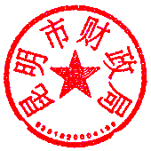
你们报来的《共青团昆明市委关于开展青年文化专列主题车站文化产品设计政府购买服务工作的请示》（昆青请〔2019〕12号）收悉。经审核，你单位所报拟采用政府购买服务的方式请专业机构协助完成青年文化专列主题车站文化产品设计的辅助性服务 (B1201)（购买服务名称为“政府举办的专题公益宣传活动的辅助性服务”）符合《昆明市人民政府办公厅关于推进政府购买服务的实施意见（暂行））》（昆政办〔2016〕34号） 的相关要求，请你单位严格按照“政府举办的专题公益宣传活动的辅助性服务”的政府购买服务计划组织实施。
特此函复
昆明市财政局
2019年4月11日

